新北市立溪崑國民中學109學年度第一學期第一次定期評量 社會科 試題卷
九年級 班 座號 姓名
每題2分，共50題
【地理】
1、西亞地處歐、亞、非三洲接觸帶，自古就是交通要道，銜三洲、通二洋，海陸位置優越，常為兵家必爭之地。
西亞四周鄰海，可聯通大西洋與印度洋。【P7】
請問：連通大西洋與印度洋的是哪個鄰海？ (A)波斯灣 (B)裏海 (C)地中海 (D)鹹海。

古巴比倫王頒布了漢摩拉比法典，刻在黑色的玄武岩 距今已經三千七百多年 妳在櫥窗前 凝視碑文的字眼，我卻在旁靜靜欣賞妳那張我深愛的臉，祭司 神殿 征戰 弓箭 是誰的從前喜歡在人潮中妳只屬於我的那畫面，經過蘇美女神身邊 我以女神之名許願思念像底格里斯河般的蔓延，當古文明只剩下難解的語言 傳說就成了永垂不朽的詩篇 我給妳的愛寫在西元前，深埋在美索不達米亞平原，幾十個世紀後出土發現 ，泥板上的字跡依然清晰可見
愛在西元前 周杰倫

2、有關愛在西元前歌詞中的平原敘述，請問：下列敘述何者錯誤？【p9】
(A)由底格里斯河和幼發拉底河沖積而成 (B)乾燥氣候 (C)利用高山雪水灌溉 (D)種植小麥與椰棗。
3、西亞除黑海、地中海沿岸屬溫帶地中海型氣候，大部分地區屬於熱帶沙漠氣候。
請問：西亞乾燥氣候主要是受到何種因素的影響？【p8】
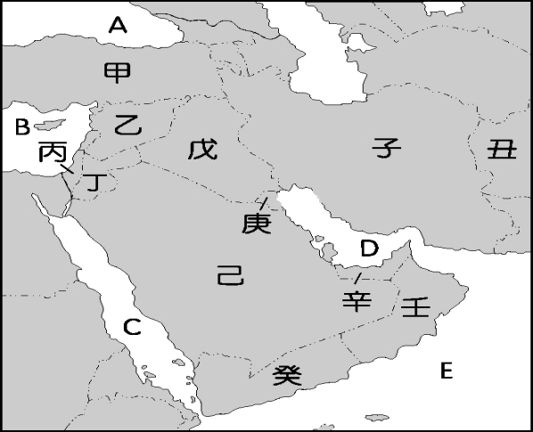
(A)涼流流經 (B)深居內陸 (C)距海遙遠 (D)副熱帶高壓籠罩。
4、西亞地區由於水資源較少，部分地區居民為了有效利用水資源，
採取不同灌溉方式，如抽地下水、雨水、河水。【評量】
下圖為西亞某處農業灌溉水源取得的方式，請問：該地位在右圖中何處？
(A)甲 (B)己 (C)戊 (D)子。
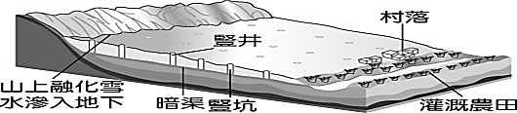

5、西亞降水普遍不多，土耳其境內雨水較多。
請問：下列四張氣候圖，哪一張最符合土耳其當地的情況？ 【P8】
(A) 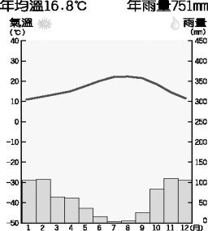 (B) 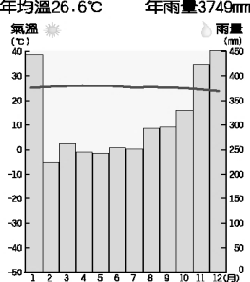 (C) 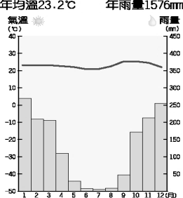 (D) 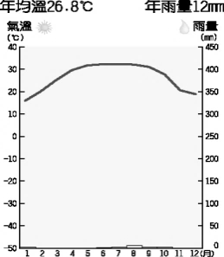
6、西亞紛爭不斷，成為全球局勢最不穩地區之一，紛爭原因為宗教、民族糾紛；水資源爭奪；石油紛爭；爭奪土地。
請問：有關西亞紛爭敘述，下列何者正確？
(A)科威特攻打伊拉克引發波斯灣戰爭，造成全球石油危機
(B)伊拉克興建水庫導致土耳其水量減少引發水資源爭奪
(C)以、阿衝突主要原因是爭奪波斯灣石油
(D)極端伊斯蘭宗教團體以激進方式宣揚主張造成動亂引發宗教衝突。
7、北回歸線經過台灣花蓮瑞穗、嘉義水上、澎湖等地也經過西亞阿拉伯聯合大公國、沙烏地阿拉伯，但西亞整體環
境與產業發展卻與臺灣顯著不同。
請問：有關西亞的敘述，下列何者正確？
(Ａ)屬於內陸盆地，距海遙遠，水氣不易進入，形成熱帶沙漠氣候
(Ｂ)伊朗高原引幼發拉底河水渠道灌溉
(Ｃ)土耳其控制黑海進出地中海
(Ｄ)波斯灣沿岸雨水較多，種植葡萄、橄欖。
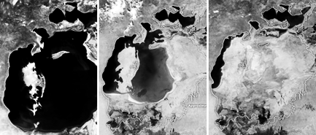
8、右圖為鹹海衛星影像的對照圖，曾經是全世界第四大的湖泊
如今面積驟然減縮了90%，鹹海逐漸變成沙漠，不久將來，
鹹海將徹底消失在成為一片貧瘠的沙漠中。
請問：鹹海面積不斷縮減的主要原因為何?【P15】
(A)發展灌溉農業，過度抽取鹹海湖水，發展棉花產業
(B)發展養殖漁業，過度超抽地下水
(C)發展農業，過度抽取阿母河、錫爾河河水
(D)氣候異常，降雨量不斷減少。
9、西亞與中亞因氣候乾燥，水源不足，居民自古以來逐水草而居，以游牧生活為主。
請問：下列哪一張溫度雨量圖最可顯示西亞的氣候特色？
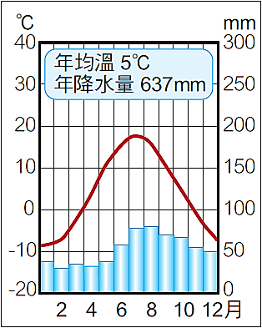
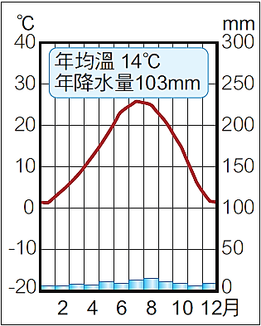
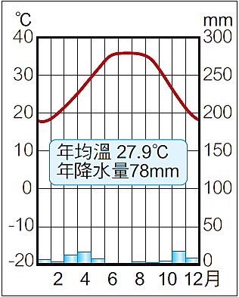
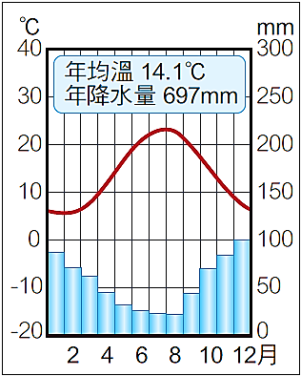
(A) (B) (C) (D)

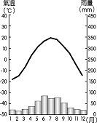
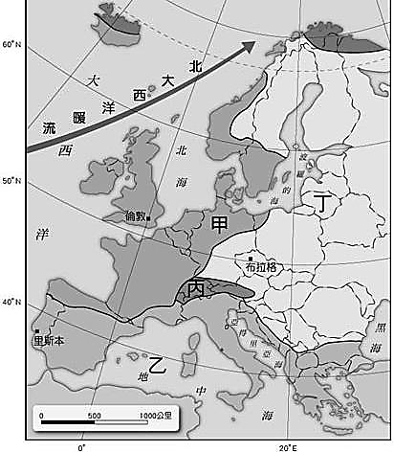
10、右圖為歐洲氣候分區圖，歐洲氣候包含
寒帶氣候、海洋性氣候、地中海型氣候、
大陸性氣候、高地氣候 等五種氣候。【p22】
請問：右氣候圖屬於哪一區氣候圖？
(A)甲 (B) 乙 (C)丙 (D)丁
11、歐洲居世界第六大洲，面積約為1000萬平方公里，
歐和亞之間是以烏拉山脈、裏海、高加索山脈、黑海、
以及博斯普魯斯海峽和達達尼爾海峽作為邊界。國土跨越歐亞邊界的國家有亞塞拜然、喬治亞、哈薩克、俄羅斯和土耳其。
請問：有關歐洲敘述，下列何者正確？【P20】
(A)歐洲三面環海，海岸綿長曲折，南歐的峽灣、北歐的谷灣適合漁業發展 (B)歐洲大平原橫跨東歐與西歐
(C)南歐三大半島地形平坦，發展農業銷售到西歐工業大國 (D)阿爾卑斯山為大陸冰河中心。
12、南歐希臘位於巴爾幹半島南部，觀光旅遊業發達，希臘是西方文明搖籃，豐富歷史古蹟，吸引觀光客造訪。
（甲）溫帶地中海型氣候 （乙）土壤肥沃 （丙）曲折的峽灣海岸 （丁）聖家堂矗立雅典 （戊）石灰岩地形發達。
請問：希臘自然環境或人文景觀特色，下列選項中何者完全正確？
(A) 甲乙丁 (B) 甲戊 (C)甲丙戊 (D)甲丙。
都市 | 利物浦 | 華沙 | 柏林
經緯度 | 53˚N，3˚E | 52˚N，21˚E | 53˚N，13˚E
年溫差(℃) | 13.0 | 21.3 | 18.3
年降水量(mm) | 810 | 515 | 591
13、右表是歐洲三個都市的位置及氣候基本資料。【P23】
根據右表中的資料，請問：下列敘述何者有「誤」？
(A)該區盛行風為西風
(B)緯度越高年溫差越大
(C)受北大西洋暖流影響，英國利物浦溫差較小
(D)由西向東排列依序為利物浦、柏林、華沙
14、義大利汽車工業引領世界風潮，其中法拉利跑車、馬莎拉蒂、藍寶堅尼在跑車界赫赫有名。義大利汽車工業產地
多集中在義大利北部波河平原。請問：義大利發展汽車工業條件為何？【P30】
(Ａ)勞工充沛且低廉 (Ｂ)水力資源充足 (Ｃ)石油產量多 (Ｄ)煤、鐵產量豐富
15、歐洲提升競爭力成立歐盟，整合會員國，貨物、服務、資金、勞力皆可流動，會員國間彼此免除關稅，將歐洲所有國家整合為單一市場，對內資源共享，開放市場，對外增強競爭力。
台灣經濟發展以國際貿易為導向，廠商在歐盟國家設廠，就是想免關稅優惠，
請問：台灣在下列歐洲國家設廠，無法享受歐盟免關稅待遇？
（Ａ）挪威（Ｂ）荷蘭（Ｃ）希臘（Ｄ）義大利。
16、南歐多屬地中海型氣候，配合雨季與生長季不同步的現象，發展出灌溉為主的地中海型農業。南歐農產品如蔬果、
花卉等農產，能提供歐洲各國所需。請問：南歐在農業發展上，具有下列哪項優勢？【P29】
(A)南歐地形平坦多平原 (B)南歐緯度低，生長季長
(C)引多瑙河河水灌溉，灌溉水源充足 (D)地中海終年提供充足水氣。
17、西亞信奉伊斯蘭教人數最多，但目前世界上穆斯林人數最多的國家，是位於東南亞的印尼。伊斯蘭教教徒將信仰落實在日常生活當中，力行唸、禮、齋、課、朝等五功。其中教徒每天必須朝聖地做五次禮拜。
麥加坐標：21.4225°N 39.8261°E，台北座標：25.0392N 121.525E
請問：住在台北穆斯林印尼移工，需朝哪個方位，向麥加朝拜？【P11】
(A)東北方 (B)東南方 (C)西北方 (D)西南方。

【歷史】
18、周杰倫的「愛在西元前」歌曲中有如下的歌詞：『古巴比倫王頒布了法典，用楔形文字刻在黑色玄武岩上…』。
根據你對這部法典的了解，請問以下哪一個敘述最符合這部法典的精神？
（Ａ)法律之前人人平等 (Ｂ)以牙還牙，以眼還眼 (Ｃ)人生而平等自由 (Ｄ)治亂世用重典。
19、美國2011年自伊拉克撤軍後，由於恐怖組織IS的崛起，讓美國在內的多國部隊於2014年再次回到伊拉克，抵禦IS的擴張。
伊拉克這個國家位於兩河流域地區。請問：這個地區亦有以下何種稱呼？
（Ａ)美索不達米亞 (Ｂ)天府之國 (Ｃ)法老王的世界 (Ｄ)佛陀的故鄉。
20、小威參觀「大英博物館250年收藏展」，導覽員介紹一尊西元前811～783年間，亞述帝國時期的侍神雕像，上方刻有楔形文字，令小威感到非常有趣。請問關於此帝國下列敘述何者正確？
(Ａ)亞述人擅長航海，此雕像應是為祈禱貿易繁榮而設 (Ｂ)楔形文字由亞述人發明，並成為西亞通用的文字
(Ｃ)亞述人最早在兩河流域建立城邦，其文明影響深遠 (Ｄ)亞述人好戰，留下許多與戰爭有關的浮雕。
21、段考前，同學們討論有關西亞地區的文化：
(甲)小丸：「蘇美人是最早在此處建立城邦的民族。」
(乙)大貓：「西臺人擅長航海經商，並且改良埃及文字傳至歐洲。」
(丙)小叮：「亞述人尚武善戰，最早發展出鐵器文明。」
(丁)小柯：「希伯來人創立猶太教，影響後來的基督教和伊斯蘭教。」
(戊)大雄：「腓尼基人擅長占星術及創立一週七天制度。」
請問：何者的說法是完全正確的？ （Ａ)甲丁 (Ｂ)乙丁戊 (Ｃ)甲丙丁 (Ｄ)甲乙丙丁戊。
22、「啊!○○，我們感謝你，感謝你出現於此，使埃及得以生存。河水永漲，全境歡欣，物產豐饒，使人裹腹，百草暢茂，
六畜繁昌……」請問：○○指的是下列何者﹖
（Ａ)兩河流域 (Ｂ)印度河 (Ｃ)尼羅河 (Ｄ)黃河。
23、歷史老師帶領溪崑學生參觀國立自然科學博物館的埃及文物展，參觀後和大家討論埃及古文明的發展。
請問：下列哪個敘述錯誤？
（Ａ)古王國時期，法老王地位崇高且興建許多大型金字塔 (Ｂ)中王國時期，對外貿易興盛，成為地中海商業中心之一
(Ｃ)新王國時期，積極對外擴張，是埃及版圖最大的時期 (Ｄ)不幸最後在西元前六世紀被亞歷山大帝國所滅。
24、根據考古研究發現，古埃及文字由圖像和表音符號所構成，多刻在墓穴、紀念碑、廟宇的牆壁或石塊上，被稱為「聖書體」。請問：古埃及的文字屬於下列何者？
（Ａ)拼音文字 (Ｂ)楔形文字 (Ｃ)象形文字 (Ｄ)拉丁文字。
25、小平與同學討論古印度的宗教發展。請問：下列何人的敘述才符合史實？
（Ａ)小平：「釋迦摩尼創立佛教，強調眾生平等的觀念。」
(Ｂ)小安：「婆羅門教成為今日印度地區信仰人口最多的宗教。」
(Ｃ)小自：「印度教主張一神信仰，相信自己是上帝的選民。」
(Ｄ)小在：「孔雀王朝的阿育王大力倡導印度教，並派遣使者向外弘法。」
26、佛教與印度教都是從古印度的婆羅門教衍發而來。佛教起源於對婆羅門教信仰的反抗，而印度教則是繼承並改革婆羅門教。
請問：佛教與印度教雖各自有不同的發展，但仍共同接受婆羅門教的哪一項主張？
（Ａ)崇拜光明 (Ｂ)輪迴思想 (Ｃ)種姓制度 (Ｄ)活人獻祭。
27、某部電影內容介紹如下：「他是軍事天才，征服了世界，且從未打輸過一場仗；他是理想家，要征服的不單是土地，而
是人類的軟弱與恐懼，甚至死亡。在他不到33年的生命裡，建立強大的帝國，其版圖坐擁今天的希臘、埃及，甚至遠達
印度河流域。」若從上述內容來判斷，這部電影的名稱最有可能是？
（Ａ)凱撒大帝 (Ｂ)亞歷山大大帝 (Ｃ)君士坦丁大帝 (Ｄ)狄奧多西皇帝。

28、學校打算舉辦歷史戲劇週活動，主題為「希臘化文化」，只要裝扮成此時代的人物特色拍照上傳網站，即可獲得校長的
小禮物。請問:下列何人可以順利得到校長的小禮物？
（Ａ)小宇扮成蘇格拉底在天橋下與同學討論道德問題 (Ｂ)小穎裝扮成盲詩人荷馬正在紀錄特洛伊戰爭的故事
(Ｃ)小宏扮成奧古斯都屋大維展現霸氣控制帝國 (Ｄ)小恩扮成阿基米德泡在浴缸中發現了浮力原理。
29、「他所處的時期，正是羅馬迅速向外擴張的階段，強盛的軍隊能將羅馬疆域拓及到整個環地中海地區，他實則功不可沒。
而在擊敗政敵之後，他成為羅馬有實無名的獨裁者，他的獨霸也被視作是侵害羅馬共和制度的行為，最終，刺殺他的
兇手，留下了『我愛●●，但我更愛羅馬』名句，道盡他與羅馬共和無法共存的矛盾。」
請問文中提到的「他」，指的是何人？
（Ａ）荷馬 （Ｂ）屋大維 （Ｃ）凱撒 （Ｄ）查理曼。
30、小雯欲以〈東西文明交鋒：波希戰爭〉為題書寫文章，請問：下列哪些資料可以採用？
【甲】 戰後斯巴達文化藝術極興盛，獲「全希臘學校」美名
【乙】 希羅多德以此背景書寫《歷史》，後世推崇為史學之父
【丙】 戰後希臘各城邦爆發內戰，北方馬其頓王國趁勢而起
【丁】 戰後羅馬人積極擴張版圖，掌控整個地中海世界
（Ａ）甲乙 （Ｂ）甲丁 （Ｃ）乙丙 （Ｄ）乙丁。
31、從2004年「大家都沒空」的馬拉松廣告主題，引起熱烈迴響後，2008年更以「全家來跑馬拉松」為訴求，鼓勵全家出動，
體驗健康、歡樂的馬拉松運動。而馬拉松相傳起源於希臘人戰勝外敵後，一位士兵跑回雅典傳捷報的故事。
請問：當時是戰勝哪一外敵？
（Ａ）波斯 （Ｂ）羅馬 （Ｃ）埃及 （Ｄ）希伯來人。
32、「只是單純的喜歡咖啡館，喜歡咖啡的香氣，喜歡放鬆的氛圍，喜歡自由營造的文化，所以有了柏拉圖。因為期許它像歐洲百年文人雅士匯集之地，因為這裡是理想國，所以有了柏拉圖。」上文是某咖啡館網路介紹文章內容。
請問：柏拉圖是哪一時期的哲學家？
（Ａ）希臘時代 （Ｂ）希臘化時代 （Ｃ）羅馬共和時代 （Ｄ）羅馬帝國時代。
33、請問下列關於基督教發展的敘述中，何者正確？
 | 西羅馬帝國 | 東羅馬帝國
(甲)版圖範圍 | 義大利半島  及其以西地區 | 巴爾幹半島  及其以東地區
(乙)首都 | 拜占庭 | 羅馬
(丙)使用語言 | 拉丁文 | 希臘文
(丁)滅亡時間 | 476年 | 1453年
(戊)滅國者 | 日耳曼民族 | 阿拉伯人
（Ａ）主張善惡二元論
（Ｂ）耶穌在巴勒斯坦地區傳教，並批判猶太教的腐敗
（Ｃ）曾因為多神信仰的教義與羅馬傳統信仰不同而被迫害
（Ｄ）在君士坦丁的時代被定為羅馬國教。
34、段考前小熊特別利用晚自習時間做筆記來複習歷史，但粗心的他沒有檢查，表格中哪些項目有錯誤﹖
（Ａ）甲丁（Ｂ）乙丙（Ｃ）乙戊（Ｄ）丙戊。

【公民】
- Cheers雜誌發表2020年企業最愛碩士生調查，三成五的企業認為碩士學位有加分，且會反映在薪資和職級上。但不同產業間差異大，其中以高科技製造業對任用具科技研發能力的碩士畢業生最為積極，且比去年更為明顯。由以上敘述可知，這是何項生產要素的運用？
(A)自然資源 (B)人力資源 (C)資本 (D)企業才能。
- 美食外送在現今社會越來越多人使用，不只上班族，許多學生也都是客群之一。有網友在網路論壇《Dcard》發文，「實在懷疑大家是因為不知道，還是真的寧可花錢也不願意花時間，或撐把傘走出去吃飯？」原PO在認真研究外送的價格後，發現外送餐點的價格，如果再加上運費，幾乎可以讓你再吃一餐。但也有人表示，「這價錢蠻合理，用錢去換時間、方便性還有風險。幾十塊錢買到別人的時間，還有自己可以舒服的耍廢很值得。」
請問，以上可說明經濟學的哪一個概念呢？
(A)社會成本 (B)機會成本 (C)外部效益 (D)受益原則。
- 隨著科技發達，產業在追逐快速化及低成本時，人工智慧是不可或缺的好幫手。全球飲料界巨頭之一的百事公司即利用自動銷貨的機器人、智能生產控制系統、內部技術平台以及大數據分析平台，透過各種數據的收集與判斷，提供公司在創新、設計、研發、價格決策上很大的幫助。如大數據的應用與分析，可協助百事公司提供零售商最佳的庫存建議，告訴他們該採購哪些商品以及產品位置該放哪，甚至還能提出相關的促銷策略。
請問，上述內容提到了哪些生產要素的運用？
(A)自然資源、資本 (B)人力資源、企業才能 (C)人力資源、資本 (D)資本、企業才能。
- 下表為某手搖飲料店三種飲料的相關資料，每種品項售價均為 50 元，其總利潤高低依序為冬瓜歐蕾、大甲芋頭鮮奶、 太妃紅茶。根據上述內容判斷，表中的甲、乙最可能為下列何者？
(A)甲：45，乙：20 (B)甲：55，乙：20 (C)甲：45， 乙：15 (D)甲：55，乙：15。
飲料品項 | 銷售數量(杯) | 成本(元/杯)
大甲芋頭鮮奶 | 100 | 30
冬瓜歐蕾 | 60 | 乙
太妃紅茶 | 甲 | 10
- 雖然農民在颱風前的搶收會增加蔬果的供給，可能降低蔬果的價格。但是，民眾搶購造成的價格上漲力量往往略勝一籌。此時，政府就必須要釋出如冷凍蔬菜等替代品來穩定物價。請問，民眾搶購蔬果的因素為何？
(A)所得高低 (B)個人偏好 (C)預期心理 (D)商品價格
- 香蕉與鳳梨盛產，導致價格大跌，相關果農可能在明年減少種植面積以避免再次遭受跌價的損失。下列哪一個圖可以解釋此現象？
(A) | 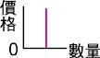 | (B) | 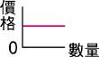 | (C) | 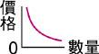 | (D) | 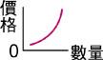
- 國慶連假，在認真念書之餘，阿寶想為自己安排一個小時的自由時間，但是只能選擇一項事情去做。以下是他可以選擇的方案與它帶來的滿足程度。請依據表中內容判斷，選擇不同方案的機會成本，其高低順序應為何？
方案 | 選項 | 滿足程度
甲 | 單曲循環BTS的新歌「Dynamite」 | ☆☆☆
乙 | 追偶像劇「傳聞中的陳芊芊」 | ☆
丙 | 玩線上遊戲「荒野亂鬥」 | ☆☆☆
丁 | 和好朋友Messenger視訊 | ☆☆☆☆☆
(A)丁＜甲=乙=丙 (B)乙＜甲=丙＜丁
(C)甲=乙=丙＜丁 (D)丁＜甲=丙＜乙
- 新冠肺炎疫情對全球經濟帶來嚴重衝擊，企業紛紛尋求解決之道。調查指出，今年的前8個月，美國企業裁員人數創下歷史新高，最多的來自航空運輸業，其次則是包括酒吧、飯店、遊樂園在內的娛樂和休閒產業。
請問，企業所採取的是下列哪一種策略？
(A)降低生產成本，彌補資金損失 (B)擴大生產規模，提高供給數量
(C)投入研發經費，創造優質利潤 (D)強化內部管理，提升生產效率。
- 公民課堂上四位同學討論何謂資源的「稀少性」，請問誰的說法是正確的？
(A)靜香：人類的欲望有限而資源的數量無窮
(B)大雄：在現實生活中使用每樣東西都要付錢
(C)阿福：貧窮的人沒有錢，所以不能使用資源
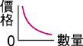
(D)小新：資源的數量相對於人類的欲望而言是不足的
- 哪些敘述可用右圖來解釋？
(甲)因有感染狂牛症的疑慮，消費者不敢買牛肉，致使牛肉價格下趺
(乙)油品價格戰中，知名連鎖加油站率先忍痛每公升降價2角，帶來消費者大排長龍
(丙)百貨週年慶推出滿千送百回饋及獨家限量商品等優惠，活動開始不久，兌換滿額禮的櫃檯就擠滿排隊人潮
(丁)九月底前台北101觀景台，每位成人票價只需150元，還可帶2位12歲以下兒童免費入場，且平日和假日都適用。
(A)甲乙丙 (B)甲乙丁 (C)甲丙丁 (D)乙丙丁。
- 企業邀請當代名模、明星、演藝人員、社會名流、運動健將、著名學者、政治人物等，由他們擔任廣告代言人，以因為名人的高知名度與個人魅力，發揮登高一呼的效果。請問此作法，主要是考量影響消費者消費行為的何種因素？
(A)所得高低 (B)個人偏好 (C)消費人數 (D)預期心理
- 防疫期間酒精類防疫商品炙手可熱，乾洗手更成為民眾必備的隨身用品。因應海外紛傳酒精性乾洗手含有害人體健康的工業用酒精甲醇之故。(甲)對市售酒精性乾洗手實品，以及網路防疫商品廣告進行監測查核，結果發現15件實品樣品中有11件不合格，11件廣告中有4件不合格。
請問(甲)應是指下列哪一個政府機構？
(A)消費者保護處 (B)公平交易委員會 (C)消費者文教基金會 (D)法院。

◎請閱讀下文後回答47-50題
嘉義縣鹿草鄉張清瑞、楊子誼夫妻10多年前開始接觸並種植香草，研發出各種香草純露和手工皂，產品獲得親友讚賞。楊子誼表示，以前鹿草秋葵外銷日本，利潤優厚，婆婆為講求產量，農業和肥料灑太重，後來因身體不好，改用自然農法。兩人提早退休後在上一代種秋葵的專用地，種滿香草和果樹，且將早期豬舍改造為植物萃取工作坊，作為遊客DIY體驗及販售產品的地方。原本對社群網路一竅不通的兩人，也透過數位機會中心輔導，習得如何經營臉書粉絲團，增加自家品牌曝光率，闢出一條香草路。(節錄自網路新聞)
- 根據文中畫底線的部分，生產者考量的是哪一個課題？
(A)生產什麼 (B)為誰生產 (C)如何生產(D)何時生產
- 文中提到的工作坊，是屬於何項生產要素？
(A)自然資源 (B)人力資源 (C)資本 (D)企業才能
- 張清瑞、楊子誼夫妻兩人透過經營臉書粉絲團進行行銷，推廣產品與理念，是屬於何項生產要素的運用？
(A)自然資源 (B)人力資源 (C)資本 (D)企業才能。
- 以下關於兩人選擇提早退休自創香草品牌的敘述，何者正確？
(甲)在生產過程中，農夫自身是生產要素
(乙)不用支付薪資，不需計入成本
(丙)要計入僱用自己的成本
(丁)依「機會成本」的概念，農夫自己勞力要計入成本。
(A)甲乙丙 (B)甲丙丁 (C)甲乙丁 (D)乙丙丁。

〜 試題結束 〜

109-1-1 九年級 社會科－解答
每題2分，共50題
01-10 CCDDA DCCBD
11-20 BBBBA BDBAD
21-30 ACDCA BBDCC
31-40 AABC(送)B BDCCD
41-50 AADDB ACCDB

